**Exercise**

최소 공배수 구하는 문제입니다.

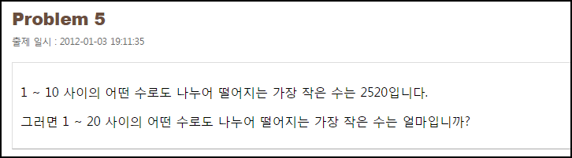

**Solution_code**

|  |  |  |
| --- | --- | --- |
| 1  2  3  4  5  6  7  8  9  10  11  12  13  14  15  16  17  18  19  20  21  22  23  24  25 | # -*- coding: utf-8 -*-    # 최대 공약수 구하기 함수: 최소 공배수 계산에 필요  def gcd(a, b):  while (b != 0):  temp = a % b  a = b  b = temp  return abs(a)      # 최소 공배수 계산 함수  def lcm(a, b):  gcd_value = gcd(a, b)  if (gcd_value == 0): return 0 # 인수가 둘다 0일 때의 에러 처리  return abs( (a * b) / gcd_value )      num = 1    for i in range(2,21):  num = lcm(i, num)    print num    *[Colored by Color Scripter](http://colorscripter.com/info#e)* | [cs](http://colorscripter.com/info#e) |

**Result**

